Cánh Buồm Xanh tặng quà cho Trường Mầm non Dương Quang trước ngày học sinh trở lại trường đón chào năm học 2021 – 2022.
Sáng ngày 27/9/2021 nhân dịp chuẩn bị cho việc đón học sinh trở lại trường học khi điều kiện cho phép, đại diện đại diện Công ty TNHH thương mại dịch vụ và Du lịch Cánh Buồm Xanh có trụ sở tại xã Ninh Hiệp - Huyện Gia Lâm - Thành phố Hà Nội đã tới thăm và tặng thiết bị y tế là1 máy đo thân nhiệt kèm sát khuẩn tay cho Trường Mầm non Dương Quang để thực hiện tốt công tác phòng, chống dịch covid-19. Sự quan tâm của Cánh Buồm Xanh đã góp phần quan trọng để đẩy mạnh công tác tuyên truyền tuân thủ đúng thông điệp “5K” nhằm thực hiện có hiệu quả công tác phòng, chống dịch Covid-19 trong tình hình mới hiện nay. Đây là món quà thực sự có ý nghĩa đối với cô và trò Trường Mầm non Dương Quang để giáo dục trẻ luôn nâng cao ý thức, trách nhiệm trong việc tự bảo vệ sức khỏe của bản thân trước đại dịch Covid - 19.

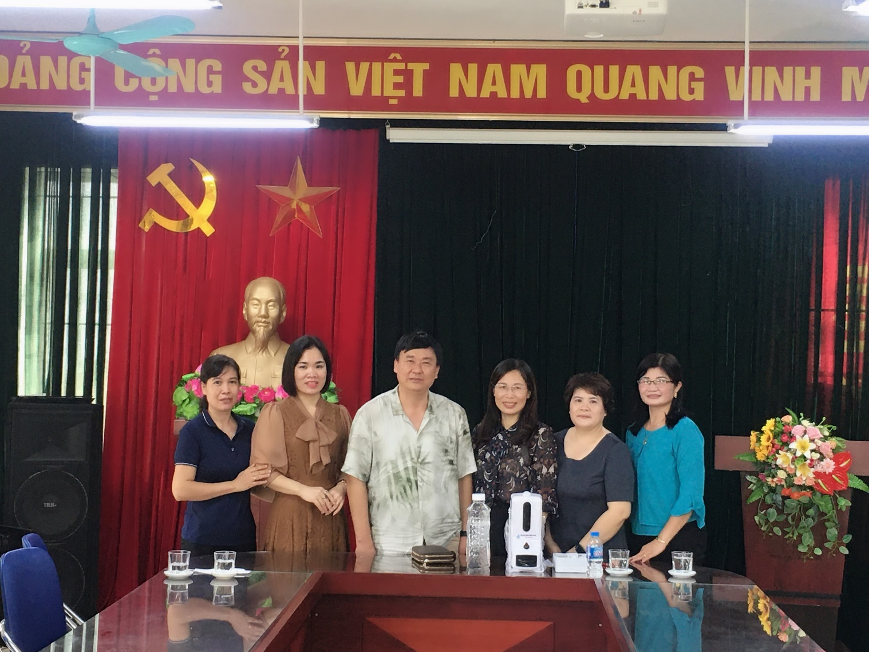
Đại diện Cánh Buồm Xanh, ông Lý Duy Thanh - Nguyên Phó Chủ tịch UBND Huyện Gia Lâm trao tặng thiết bị y tế để thực hiện công tác phòng, chống dịch tại nhà trườn

